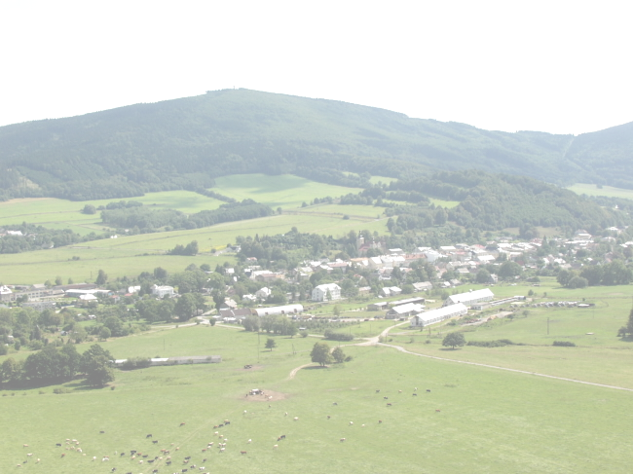
Jesenický šnek 2012 – 18. ročník


7. cyklistický závod seriálu – MTB

Zlatohorská
časovka
Pořadatel: SKM Zlaté Hory – Jiří Kalabis , Jan Machala Sponzoři:


Termín: Neděle 5.8. 2012 od 12:00

Místo: Zlaté Hory, Kluziště

Start: v 14:00 odbočka na Petrovice, silnice 457
Interval startu 1 minuta

Prezentace: 12:00 – 13:45 , kluziště Zlaté Hory

Startovné: 30 Kč - kategorie G, H
80 Kč - kategorie A, B, C, D , M, Ž, Open

Startovné se bude hradit hotově při prezentaci v den závodu.

Kategorie: Délka trati:

H žáci roč. 1997 a mladší 5 km cíl Petrovy Boudy
G žačky roč.1997 a mladší 5 km
Ž ženy roč. 1996 a starší 6,5 km cíl Biskupská Kupa
M junioři roč. 1996 – 1994 6,5 km
A muži roč. 1993 – 1983 6,5 km
B muži roč. 1982 – 1973 6,5 km
C muži roč. 1972 – 1963 6,5 km
D muži roč. 1962 a starší 6,5 km
Open a mladší žáci (2000-2001) 5 km cíl Petrovy boudy po asfaltu
Šneček : benjamínci (2008-2012), předžáčci (2005-2007)
malí žáčci (2002-2004), – Kluziště (start: 14:00)
Trasa: kategorie G,H : Zlaté Hory – Petrovy Boudy 5 km převýšení 311 m
ostatní kat. : Zlaté Hory – Biskupská Kupa 6,5 km převýšení 494 m
Open+děti : Zlaté Hory – Petrovy Boudy 5km pouze po asfaltové cestě
Šneček: Kluziště Zlaté Hory
Vyhlášení : u rozhledny na vrcholu, v ceně startovného jídlo po závodě

Ceny: v každé kategorii pro první tři

Tombola: po vyhlášení výsledků

Upozornění: Bez použití cyklistické přilby se závodník nesmí závodu zúčastnit!!!!!!!!!!!!

Každý účastník startuje na vlastní nebezpečí a je povinen respektovat pravidla silničního provozu a pokynů pořadatelů. Pořadatel neručí za škody na zdraví a majetku závodníků. Toto účastník stvrzuje svým podpisem na startovní listině.

Info: tel. 737 801 620, e-mail: kalabajk@atlas.cz
724 825 274, e-mail: machalahonza@seznam.cz
http://skmzlatehory.cz

Na akci se těší a všechny nadšence cyklistiky zvou pořadatelé

